§ 0—5. Характеристика строения и функций тканей позвоночных животных

Преамбула
У животных различают четыре основных типа тканей: нервную, эпителиальную, мышечную и ткани внутренней среды.

Нервная ткань
Нервная ткань выполняет функцию восприятия, передачи, переработки и хранения информации, поступающей из окружающей среды или от органов организма. Из нее состоят головной и спинной мозг, нервные узлы, сплетения и нервы. Основными свойствами нервной ткани являются возбудимость и проводимость. Возбудимость — способность нервной ткани генерировать нервный импульс в ответ на действие раздражителя, проводимость — способность передавать этот нервный импульс другой клетке (нервной или клетке ткани рабочего органа).
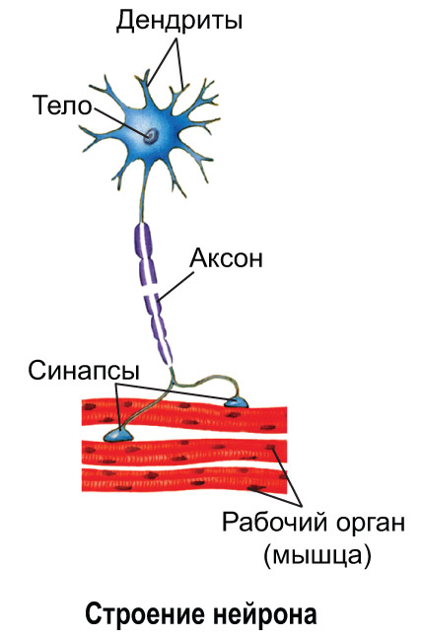
Нервная ткань состоит из нервных клеток — нейронов и клеток нейроглии. Клетки нейроглии выполняют трофическую, защитную и опорную функции. Структурными элементами нейрона являются тело, дендриты и аксон. Тела нейронов образуют серое вещество спинного и головного мозга, а также формируют периферические нервные узлы (ганглии). Дендриты — короткие, сильно ветвящиеся отростки, которые воспринимают раздражение и передают нервный импульс в тело нейрона. Аксон — длинный неветвящийся отросток, передающий нервный импульс из тела нейрона другой клетке. Он покрыт миелиновой (липидной) оболочкой, играющей роль защиты и изоляции, и называется нервным волокном. Конец аксона разделяется на аксонные окончания, которые в области контакта с другими клетками формируют синапсы, обеспечивающие передачу нервного импульса через синаптическую щель с помощью медиатора (ацетилхолина или норадреналина). В центральной нервной системе (ЦНС) аксоны образуют белое вещество спинного и головного мозга. За пределами ЦНС нервные волокна с помощью соединительной ткани объединяются в пучки, которые называются нервами. С помощью нервов осуществляется связь между ЦНС и органами.
Нейроны различаются по выполняемой функции. Чувствительные (центростремительные) нейроны с помощью рецепторов воспринимают действие раздражителей различной природы и передают его в ЦНС в виде нервного импульса. Двигательные (центробежные) нейроны передают нервный импульс из ЦНС к рабочим органам (железам, мышцам и др.). Вставочные нейроны находятся в ЦНС и передают возбуждение с чувствительных нейронов на двигательные.

Эпителиальная ткань
Эпителиальная ткань выполняет функции защиты, секреции, всасывания и восприятия раздражений. Она обладает способностью к регенерации (восстановлению). В зависимости от выполняемой функции различают два вида эпителия: железистый и покровный.
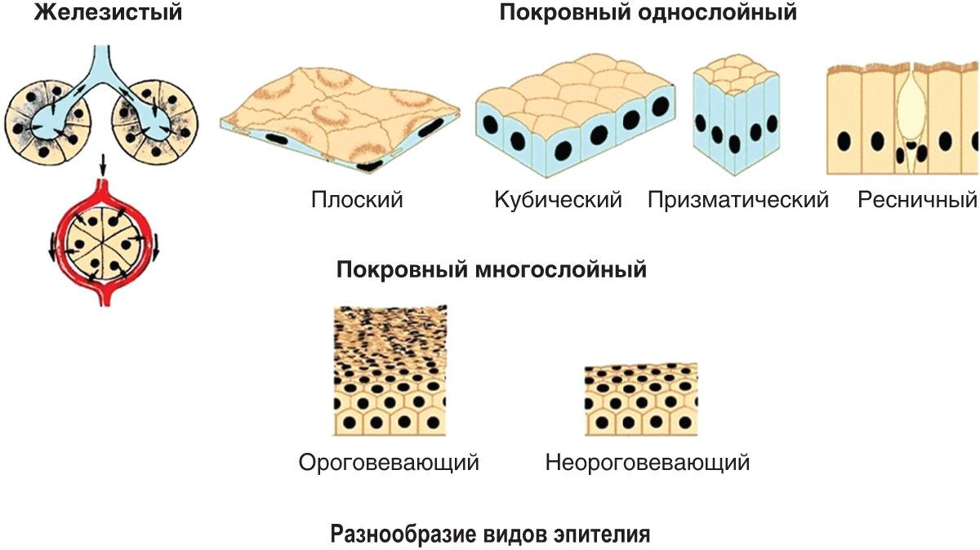
Железистый эпителий образует железы, в клетках которых вырабатываются различные секреты: гормоны, ферменты, слизь, слюна. Железы, не имеющие выводных протоков и выделяющие свои секреты (гормоны) в кровь или тканевую жидкость, называются эндокринными или железами внутренней секреции (гипофиз, надпочечники). Если же секреты через выводные протоки поступают в полый орган или на поверхность тела, то вырабатывающие их железы называются экзокринными или железами внешней секреции (слюнные, потовые, сальные, молочные). Железы смешанной секреции сочетают в себе признаки желез внутренней и внешней секреции (поджелудочная, половые).
Покровный эпителий покрывает тело снаружи и выстилает стенки его полостей или полых органов. Он состоит из плотно прилегающих друг к другу клеток, между которыми практически отсутствует межклеточное вещество. В зависимости от количества слоев клеток покровный эпителий бывает однослойный или многослойный. Однослойный эпителий может быть плоским, кубическим или призматическим (цилиндрическим) в зависимости от формы клеток. Плоский эпителий выстилает грудную и брюшную полости тела. Кубический эпителий образует стенку канальцев нефронов почек и половых путей. Клетки призматического эпителия выстилают внутреннюю стенку тонкого кишечника и дыхательных путей. Если клетки эпителия имеют реснички, то он называется ресничным или мерцательным и выполняет функцию удаления частичек пыли из дыхательных путей. Многослойный эпителий может быть ороговевающий (образует эпидермис кожи) или неороговевающий (выстилает полость верхних дыхательных путей).

Мышечная ткань
Мышечная ткань обеспечивает все виды двигательной активности организма. Она обладает свойствами возбудимости и сократимости. Возбудимость мышечной ткани проявляется в способности ее клеток воспринимать нервный импульс, передаваемый двигательным нейроном из ЦНС. Свойство сократимости мышечным клеткам придают сократительные белки актин и миозин, которые образуют миофибриллы (сократительные элементы). Различают три вида мышечной ткани, которые отличаются друг от друга по строению и свойствам: поперечнополосатая скелетная, поперечнополосатая сердечная и гладкая (см. табл.).
Таблица. Характеристика видов мышечной ткани
Вид ткани | Особенности строения клеток | Свойства ткани | Органы, содержащие данный вид ткани
Поперечнополосатая скелетная | Клетки многоядерные, волокноподобные (1—12 см), расположены параллельно друг другу в виде пучка, имеют поперечную исчерченность | Большая сила, быстрота и произвольность (зависимость от воли человека) сокращений, потребление большого количества кислорода и энергии, быстрая утомляемость | Скелетные и мимические мышцы, язык, диафрагма, стенки ротовой полости, глотки, гортани и верхней части пищевода
Поперечнополосатая сердечная | Клетки одноядерные, соединяются между собой с помощью боковых выростов, образуя единую сеть, имеют поперечную исчерченность | Быстрота и непроизвольность (независимость от воли человека) сокращений, потребление большого количества кислорода и энергии, способность к автоматии | Миокард сердца
Гладкая | Клетки одноядерные, веретеновидные (около 0,1 мм), не имеют поперечной исчерченности | Небольшая сила и непроизвольность сокращений, потребление небольшого количества О₂ и энергии, малая утомляемость | Желудок, кишечник, матка, мочевой пузырь, кровеносные и лимфатические сосуды

Поперечная исчерченность у первых двух видов мышечной ткани обусловлена чередованием светлых и темных участков в мышечных волокнах, которые видны при рассмотрении их в микроскоп. Светлые участки состоят из тонких, а темные — из толстых белковых нитей, которые по-разному преломляют свет.

Ткани внутренней среды
Ткани внутренней среды очень разнообразны по строению, но общей чертой для них является рыхлое расположение клеток и наличие хорошо выраженного межклеточного вещества, представленного либо волокнами белковой природы, либо аморфным веществом. Межклеточное вещество может быть твердым (кость), жидким (кровь) или упругим (хрящ).
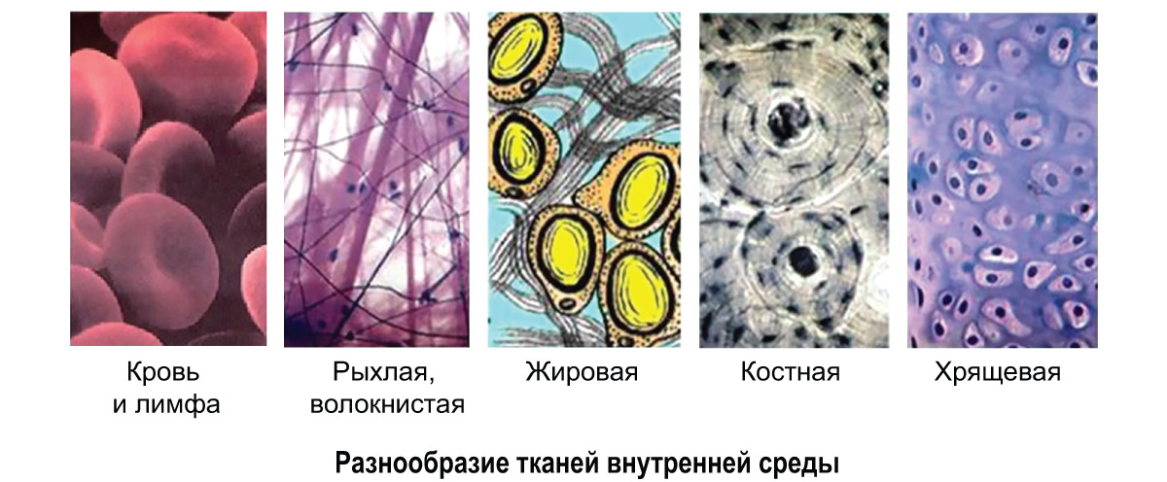
По выполняемым функциям ткани внутренней среды разделяют на три группы: трофические, опорно-трофические и опорные, или скелетные. В каждую группу входят виды тканей, различающиеся по строению.
Трофические ткани. Кровь и лимфа обеспечивают в организме транспорт питательных веществ, газов, биологически активных веществ, продуктов обмена. Они содержат жидкое межклеточное вещество — плазму, в которую погружены клетки: в крови находятся эритроциты, лейкоциты и тромбоциты, в лимфе — лимфоциты. Кровь заполняет сосуды кровеносной системы, а лимфа — сосуды лимфатической системы.
Опорно-трофические ткани. В собственно соединительных тканях межклеточное вещество представлено коллагеновыми и эластическими волокнами, придающими тканям прочность и эластичность. Если волокна хаотично переплетаются между собой, то образуется рыхлая волокнистая ткань. Она содержится в стенках кровеносных сосудов, в прослойках между органами, соединяет кожу с мышцами. В плотной волокнистой ткани волокна расположены плотно и параллельно друг другу. Из этой ткани состоят связки и сухожилия, твердая оболочка головного и спинного мозга.
Жировая ткань состоит из рыхло расположенных клеток, содержащих вакуоли с липидами. Она образует подкожную жировую клетчатку и окружает некоторые внутренние органы. Жировая ткань — это депо энергии и питательных веществ.
Опорные, или скелетные ткани. В костной ткани межклеточное вещество содержит коллагеновые волокна и минеральные вещества, придающие ему твердость, благодаря чему ткань выполняет функцию опоры и защиты. Клетки костной ткани называются остеоцитами. Костная ткань формирует основу костей. Хрящевая ткань содержит эластичное межклеточное вещество, в котором поодиночке или группами расположены овальные клетки. Она покрывает суставные поверхности костей, образует межпозвоночные диски, хрящевую часть носа, гортани, трахеи, бронхов, ребер, ушной раковины.
Повторим главное. У животных различают нервную, эпителиальную, мышечную ткани и ткани внутренней среды. Нервная ткань обладает возбудимостью и проводимостью. Она состоит из нейронов и нейроглии. Каждый нейрон имеет тело, несколько дендритов и один аксон. Эпителиальная ткань выполняет функции защиты, секреции, всасывания и восприятия раздражений. Различают железистый и покровный эпителий. Мышечная ткань обеспечивает двигательную активность организма за счет возбудимости и сократимости. По строению и свойствам она разделяется на гладкую, поперечнополосатую скелетную и поперечнополосатую сердечную. Общей особенностью строения тканей внутренней среды является рыхлое расположение клеток и наличие хорошо выраженного межклеточного вещества. В зависимости от функции их разделяют на трофические (кровь, лимфа), опорно-трофические (рыхлая и плотная волокнистая, жировая ткань) и опорные, или скелетные (костная, хрящевая).

§ 0—5. Характеристика строения и функций тканей позвоночных животных

Проверим знания
Ключевые вопросы
1. Выберите правильные названия тканей животных: эпителиальная, механическая, мышечная, нервная, проводящая, образовательная.
2. Какими общими свойствами обладают нервная и мышечная ткани? Какое значение это имеет для выполнения их функций?
3. Назовите виды мышечной ткани. В чем сходство и различие между скелетной и сердечной мышцей? Как это влияет на их функции?
Сложные вопросы
1. Считается, что животные не могли бы существовать, если бы клетки их тканей имели клеточные стенки. А как считаете вы? Приведите аргументы.
2. Как вы думаете, можно ли ткани органов животных использовать для трансплантации (пересадки) при лечении некоторых заболеваний человека? Обоснуйте свой ответ.

